Líderes en Santa Ana se destacan en la lucha contra el COVID-19
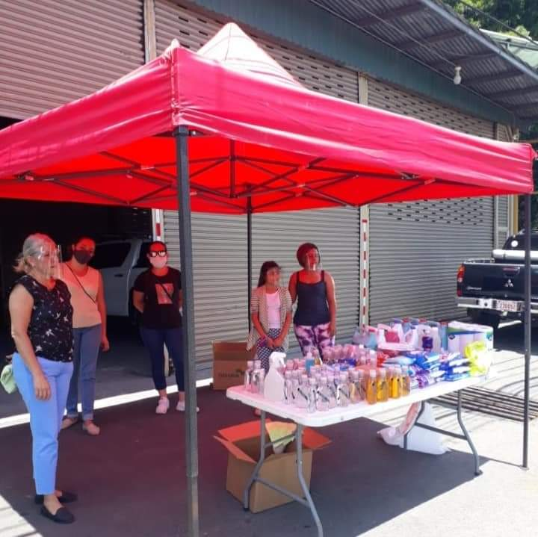
- Vecinos se han organizado para ayudar a las familias mediante la entrega de diarios y artículos de higiene personal
- CME de Santa Ana apoyan las iniciativas mediante la producción de materiales para sus campañas de concientización
- CNE mantiene las visitas a los Comités Municipales de Emergencia y comunidades para verificar la aplicación del Modelo de Gestión Compartida: Costa Rica trabaja y se cuida
San José, 23 de enero del 2021. Desde que se registraron los primeros casos por COVID-19, las comunidades de Santa Ana “tomaron las riendas” y se organizaron por su cuenta para atender las diferentes fases de la emergencia desde la prevención, la asistencia humanitaria hasta el apoyo psicosocial.
A hoy, en el cantón hay 22 comunidades que trabajan de la mano con el Comité Municipal de Emergencia, incluso tienen alta comunicación con plataformas de WhatsApp para hacer que los mensajes preventivos fluyan de manera más ágil y directa entre los vecinos.
Estas comunidades han tomado la iniciativa de ser las primeras respondedoras a la emergencia por el COVID-19, y quienes elevan al Comité Municipal de Emergencia los requerimientos técnicos para avanzar en sus planes de atención, pues tienen un mayor conocimiento de la realidad del cantón, sus distritos y sus barrios desde las bases.
“Recalcamos el trabajo de los Comités Comunales de Emergencia y otros grupos organizados en su respuesta inmediata a la emergencia sanitaria. Ellos nos ayudan a reforzar los mensajes de autocuidado y el principio de la responsabilidad”, comentó Sigifredo Pérez, Director de Gestión de Riesgos de la CNE.
Pérez destacó que estos grupos de vecinos y fuerzas vivas de la comunidad han ayudado a identificar casos positivos y coordinar insumos de primera necesidad para familias con órdenes sanitarias o en condiciones de desempleo.
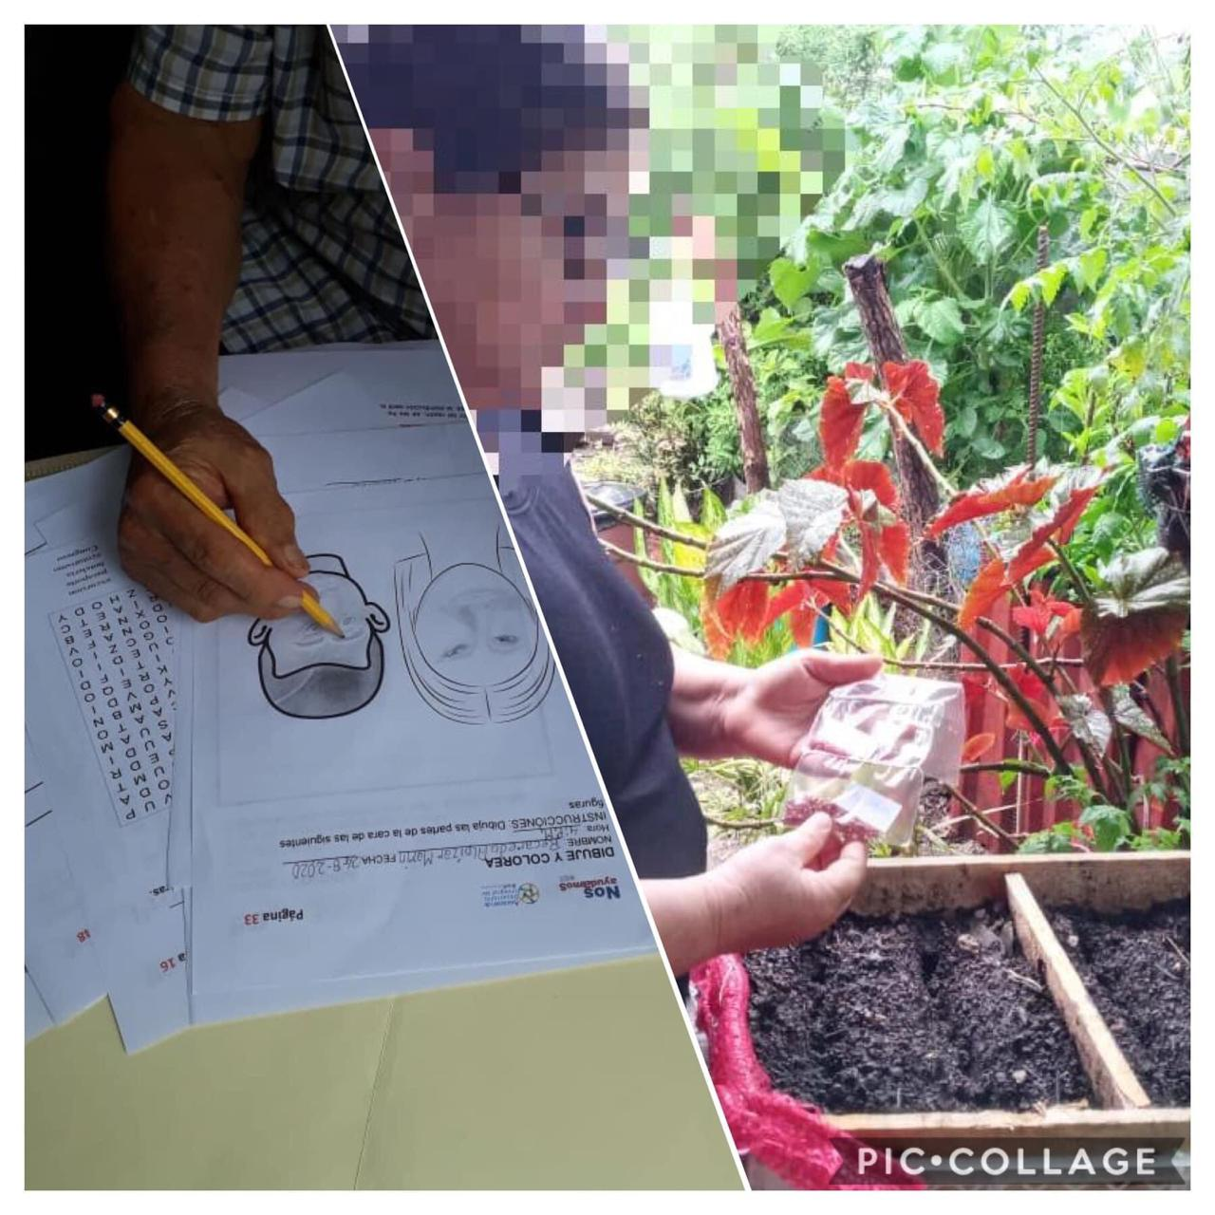
“Hemos logrado articular todas las comunidades que ya han sido capacitadas en temas de prevención y hemos dado énfasis especial en la gestión de riesgo. Tenemos 22 comunidades enlazadas con el CME donde nos nutrimos de forma direccional en todas las gestiones por el COVID-19”, explicó Laura Carmiol, Vicealcaldesa y representante del CME de Santa Ana.
Vecinos forman grupo LINDORA COVID-19
Zayda Valverde lideresa de la Asociación de Desarrollo de Lagos de Lindora explicó que en la misma comunidad se organizó e integraron el grupo LINDORA COVID-19, compuesto además por miembros de seguridad comunitaria y la iglesia católica.
Este grupo organizó campañas para recolectar mascarillas, productos de limpieza e higiene para entregarlos a las personas positivas por COVID-19. También crearon chats y una página en Facebook, en la que incluso motivaron a los niños a realizar juegos tradicionales dentro de su casa.
Otra iniciativa es los “Vecinos centinela”, en donde se definieron personas que fungían como guardianes de grupos pequeños de hogares para identificar necesidades en las familias.
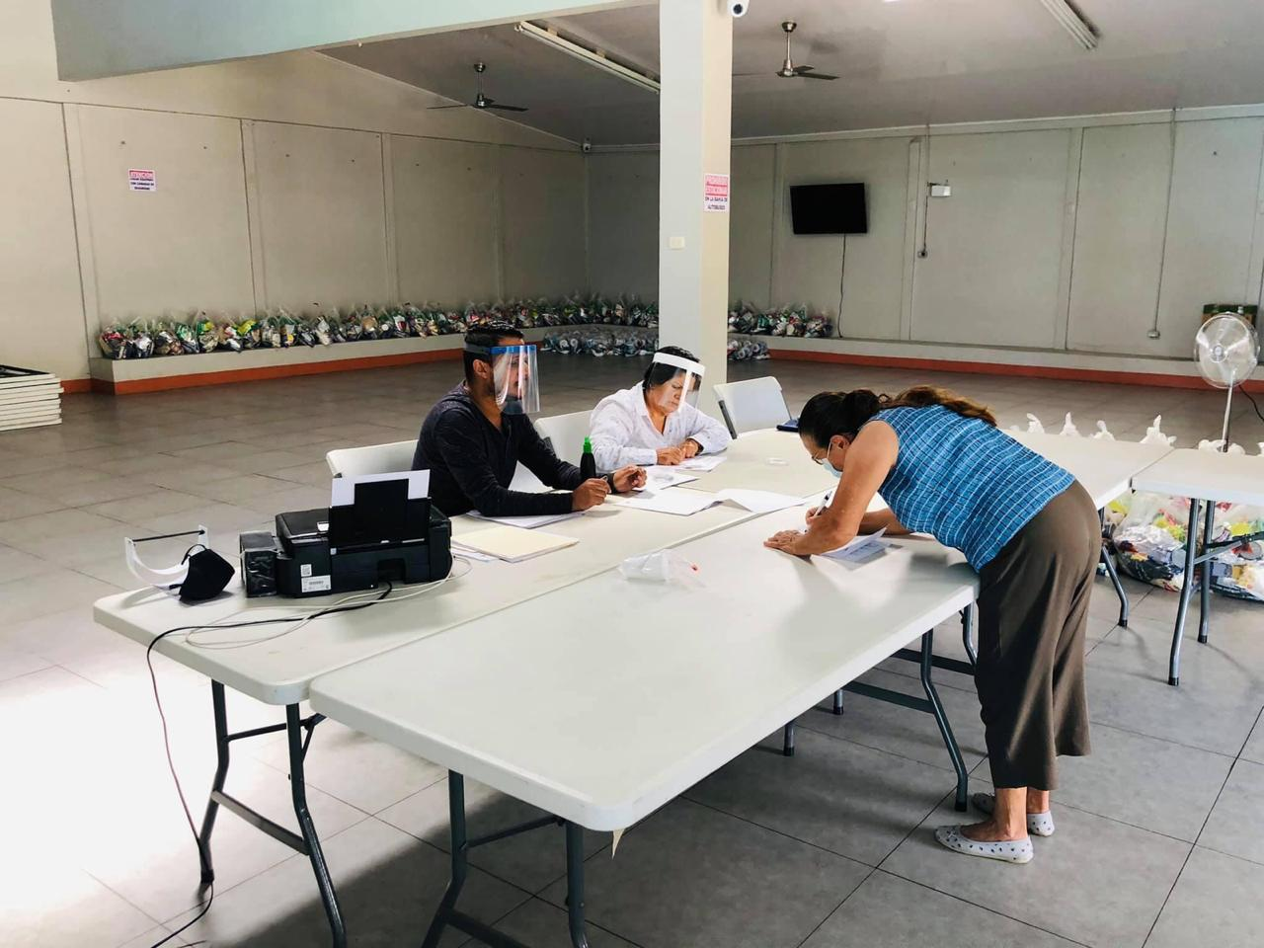
Brasil de Santa Ana se suma a la lucha contra el coronavirus
José Guadamuz, presidente de la Asociación de Desarrollo de Brasil de Santa Ana realizó una serie de talleres virtuales para acompañar a los adultos mayores durante el confinamiento en sus hogares. Eso fue parte de sus estrategias de apoyo psicosocial, en las que también realizaron actividades para estimular el dibujo en los niños como parte de las terapias de salud mental.
Además, para las amas de casa impulsaron talleres de siembra de tubérculos y vegetales en sus hogares. “aplicamos estas y otras técnicas para motivar a que los vecinos saliera adelante”, expresó Guadamuz.
También, dieron un apoyo a otros vecinos mediante una campaña de recolección de mascarillas para personas de bajos recursos de las comunidades y donación de alimentos y kits de limpieza.
¡Coalición La Chispe dice presente!
La Coalición La Chispa lideró campañas de perifoneo, mensajes en redes sociales; así como campañas para recolección de alimentos, mascarillas e insumos para la limpieza y desinfección en los hogares.
La comunidad es quien conoce más, de allí la importancia de consultarles sobre como dirigir las estrategias de cómo abordar a la población “Entre todos ayudarnos y nos cuidamos”, mencionó Flor Leitón Herrera, Comunidad de La Chispa en Pozos de Santa Ana, presidenta del grupo Coalición la Chispa.
Liliana Álvarez de la Unión Cantonal de Asociaciones Santa Ana, destacó el trabajo en equipo, el respaldo de la Municipalidad y la buena voluntad de las representaciones comunales. “Hemos colaborado con megafoneos, publicidad, redes sociales, nos hemos unido para colaborar con todas aquellas personas que en nuestra comunidad lo han necesitado”.

